一、爱康抖音短信包购买，2万条购买，金额：860元，
截图1：
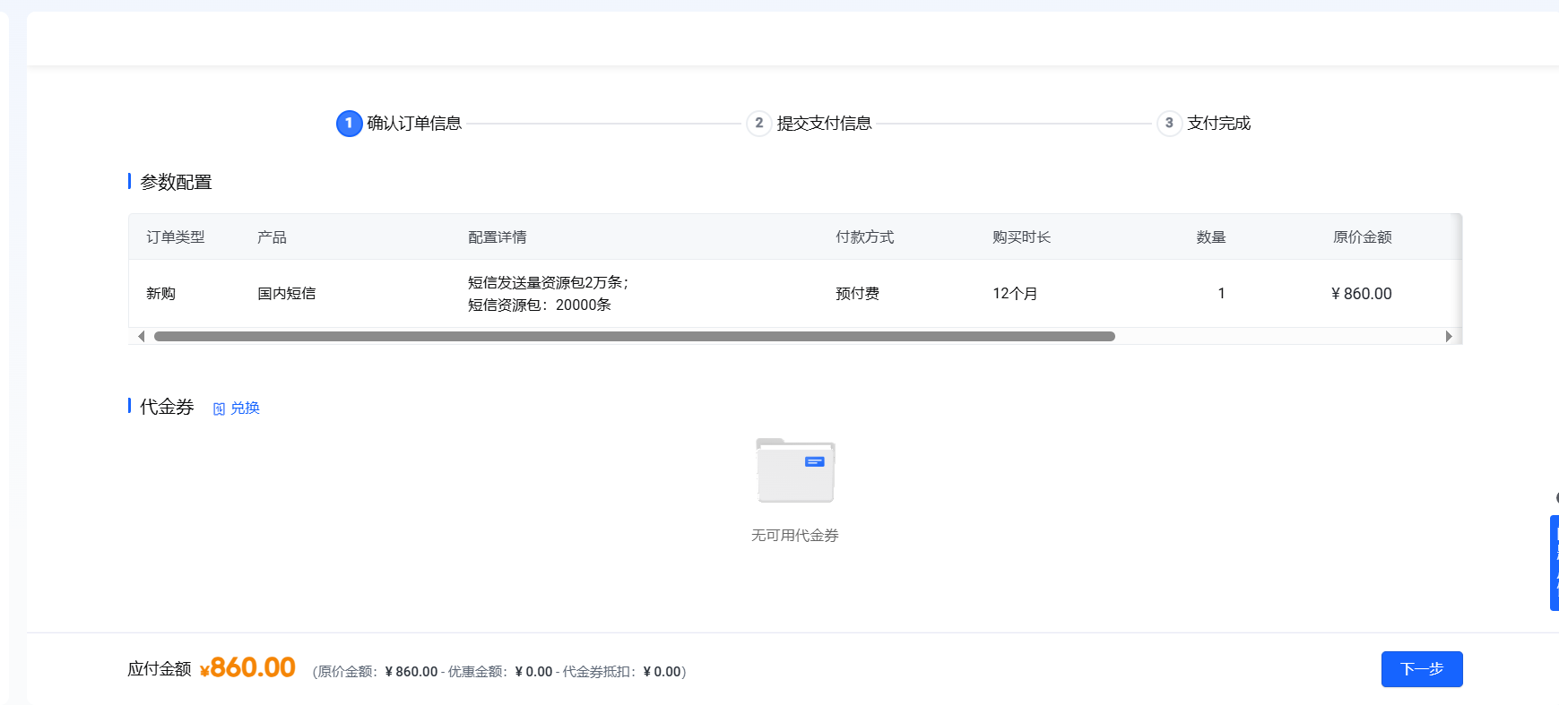
截图2：
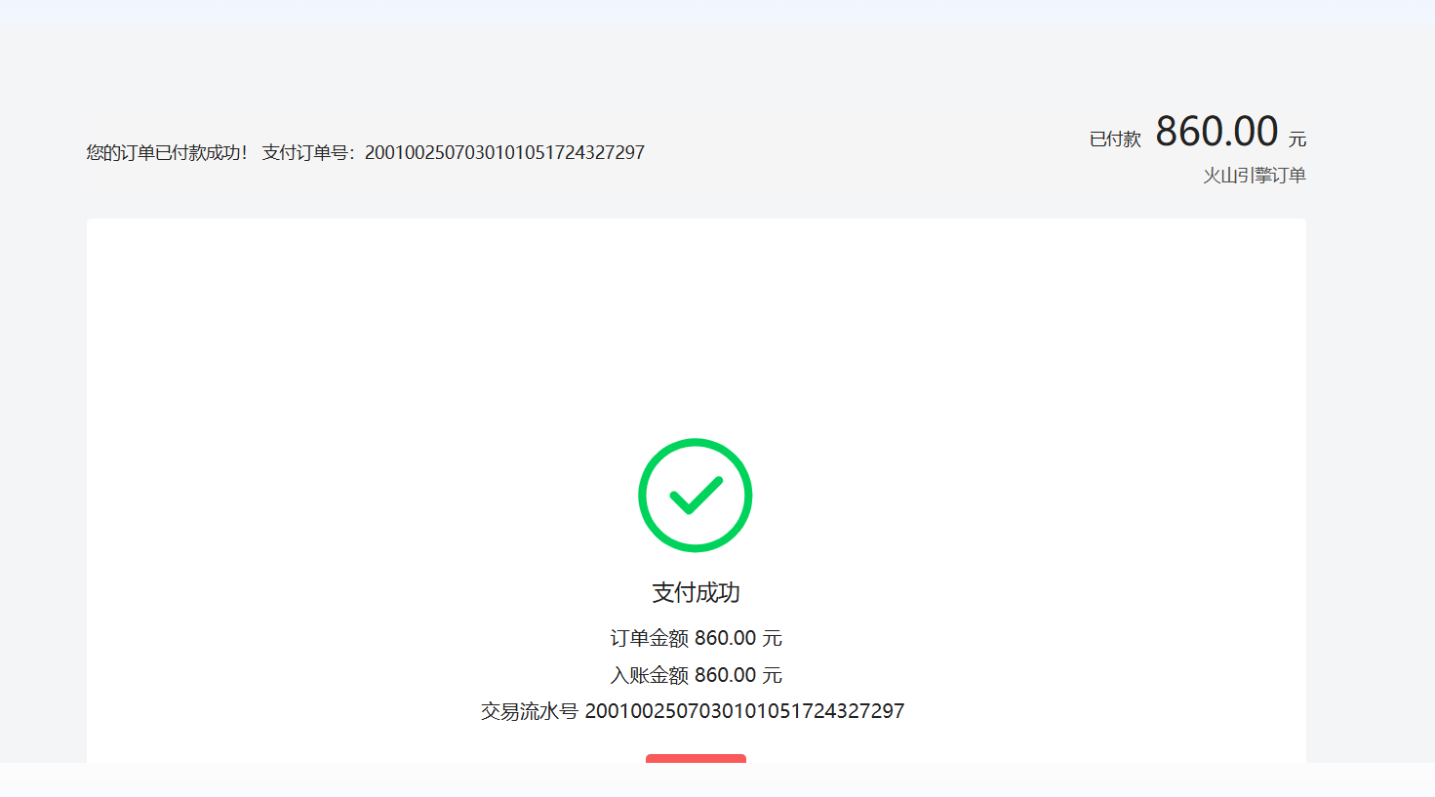
- 代发票4张，共计：869.65元

- 餐饮服务1张，416元
- 运输服务1张，217.81元
- 餐饮服务1张，189元
- 运输服务1张，46.84元

